Заява на RKO на PUE ZUS — на дитину, яка є громадянином України та прибула з України до Польщі у зв’язку з бойовими діями після 23 лютого 2022 року.

Як створити заяву про отримання сімейного опікунського капіталу (RKO-U)
- Увійдіть до свого облікового запису на Платформі електронних послуг (PUE) ZUS.
Докладніше про те, як зареєструвати профіль на PUE ZUS та ввійти в систему, можна дізнатися з інструкції [Реєстрація та вхід на PUE ZUS — версія українською мовою].

Важливо
Щоби Ви могли надіслати заяву, у Вашому профілі на PUE ZUS має бути вказаний номер PESEL. Якщо під час створення профілю Ви вказали інші дані, наприклад, номер паспорта, треба додати до Вашого профілю на PUE номер PESEL. Для цього зверніться до будь-якого відділення ZUS або запишіться на електронний візит (як записатися дивіться на: www.zus.pl/e-wizyta).

- Виберіть у бічному меню [Сімейний опікунський капітал — Заява та інформація]> [Створити нову заяву].

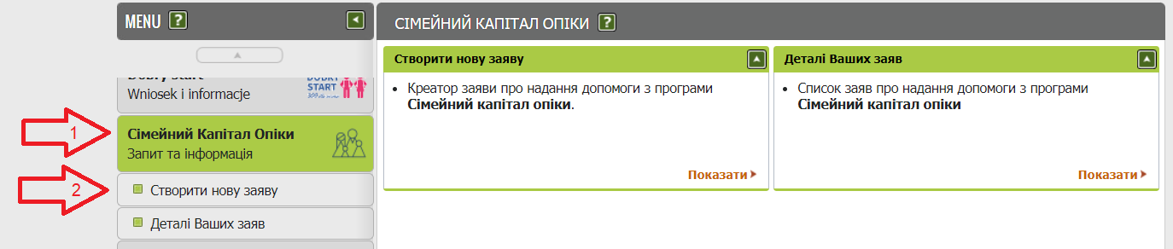
Відкриється вікно майстра. Ви можете вибрати польську або українську мову.
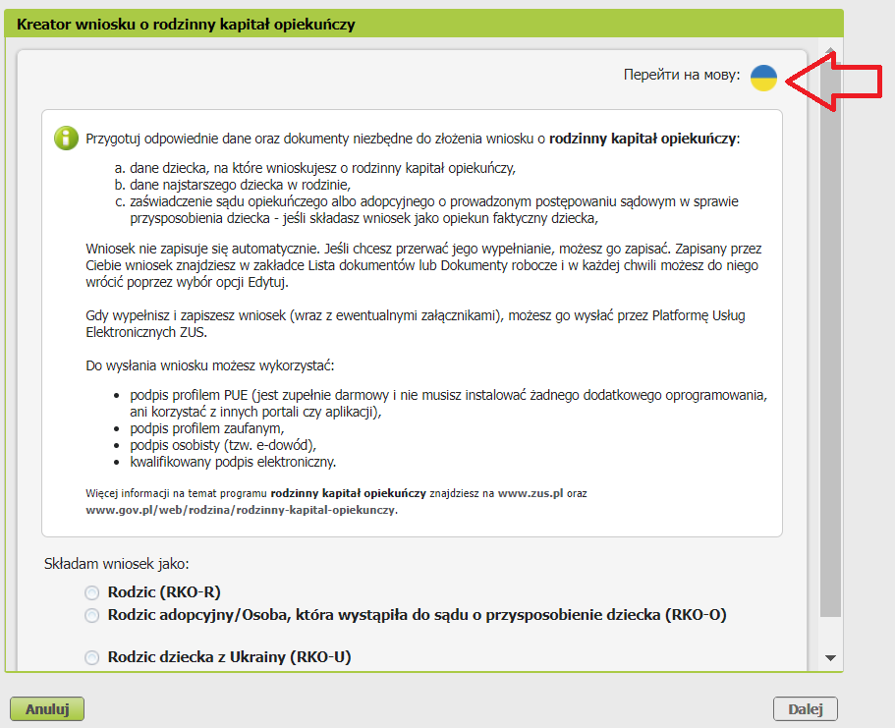
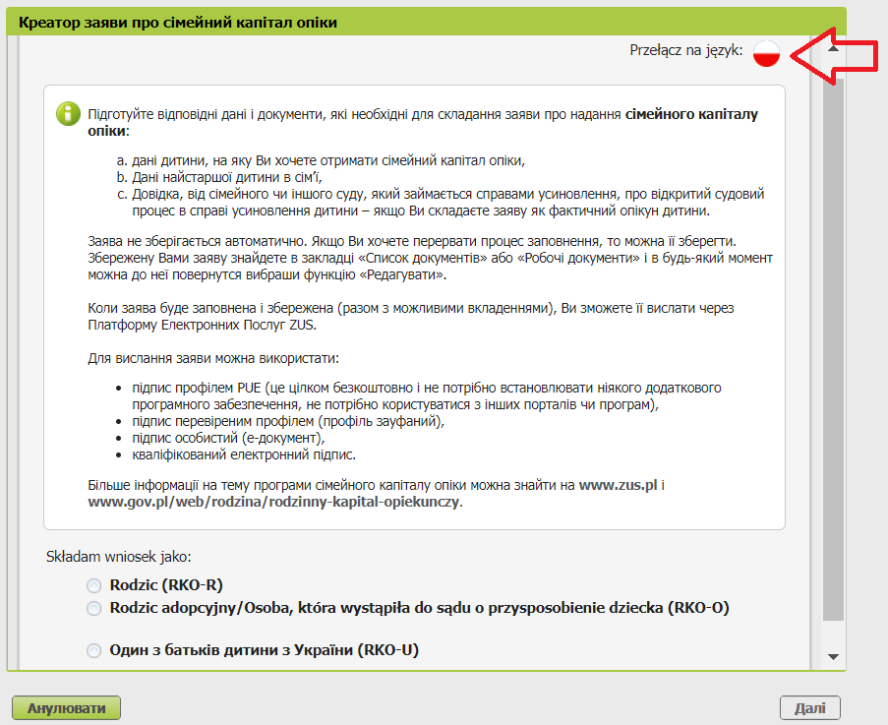

Виберіть заяву RKO-U і натисніть [Далі].
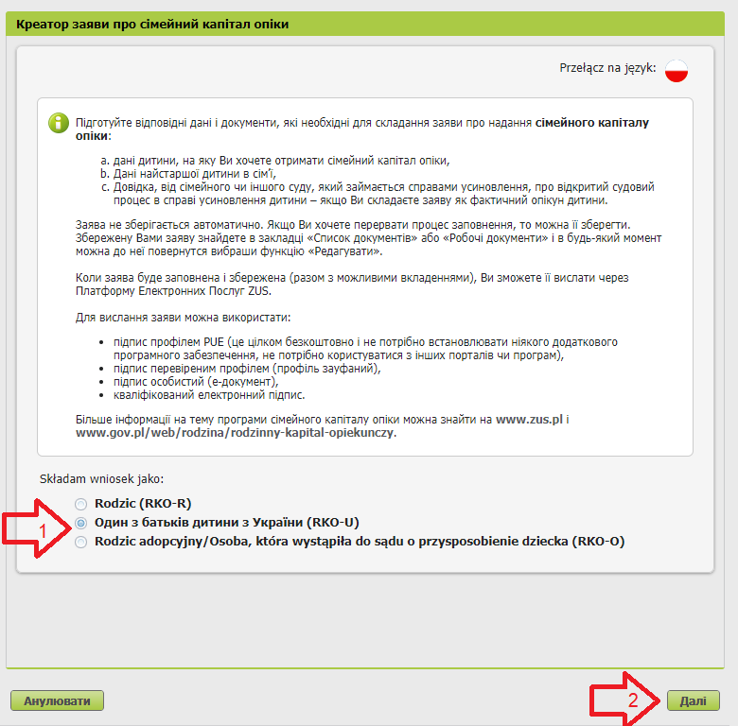

Виберіть роль, з якої будуть отримані дані, зазначені в заяві.
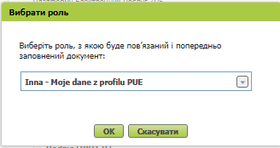

Перший крок
Заповніть необхідні дані. Натисніть кнопку [Далі].
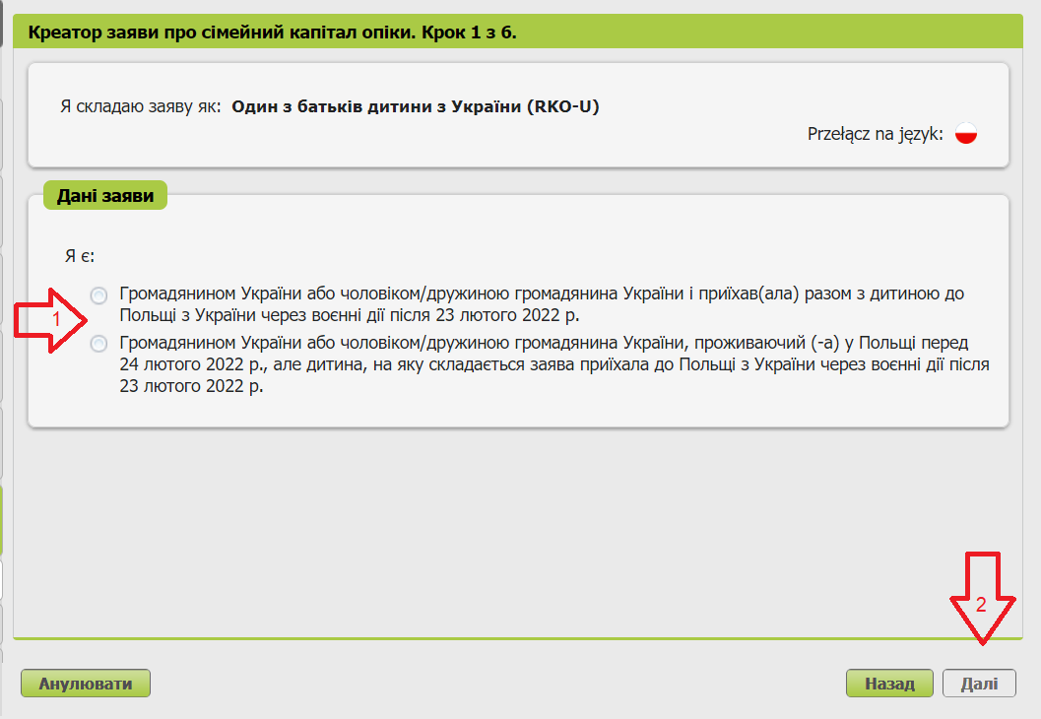

Другий крок
Заповніть необхідні дані. Натисніть кнопку [Далі].
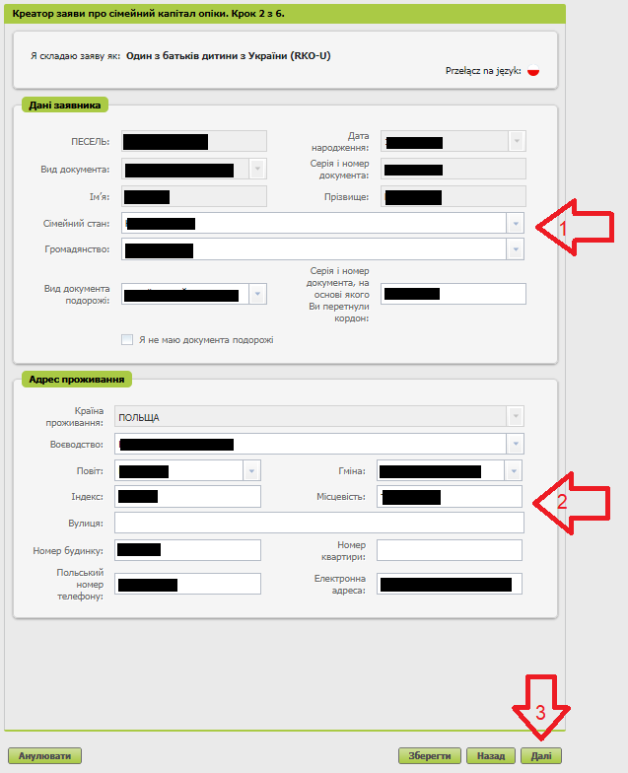

Третій крок
Визначте, у якому розмірі Ви хочете отримувати сімейний опікунський капітал, та вкажіть номер банківського рахунку в Польщі, на який Ви хочете отримувати виплату допомоги. Натисніть кнопку [Далі].
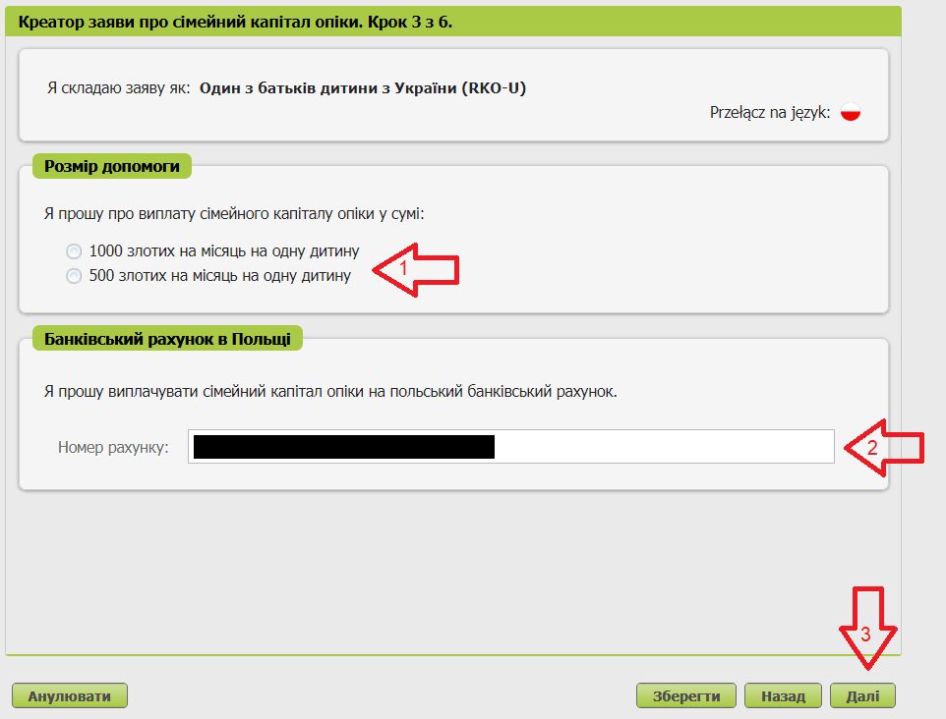

Четвертий крок
Додайте дітей, на яких Ви хочете отримувати сімейний опікунський капітал. Натисніть кнопку [Додати дитину].
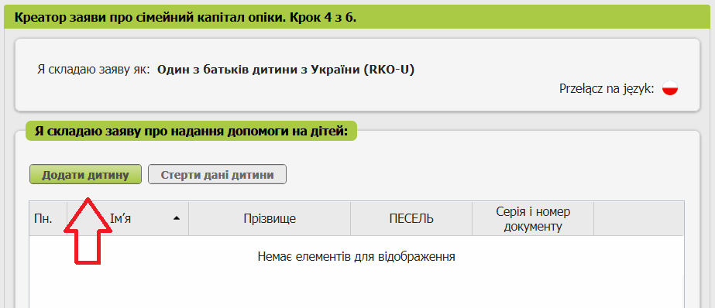
Заповніть необхідні дані та натисніть кнопку [Підтвердити].
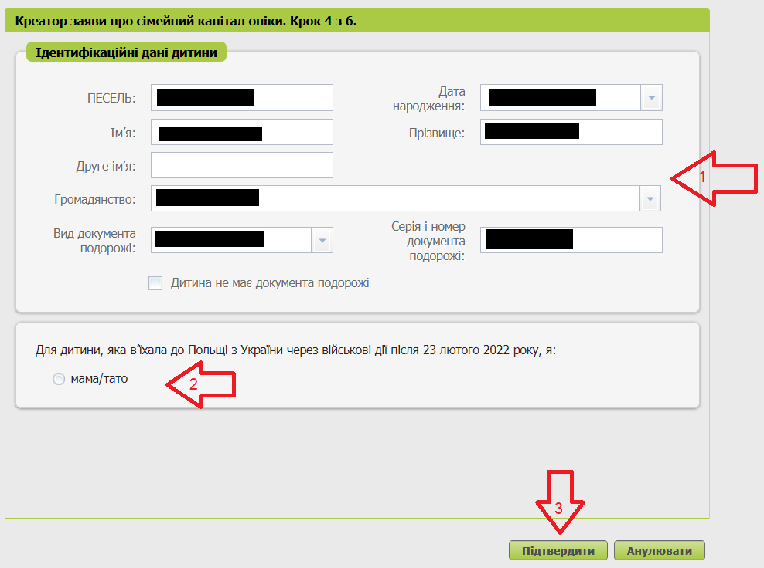
Після того, як Ви вкажете дані всіх дітей, на яких Ви хочете отримувати допомогу, натисніть кнопку [Далі].
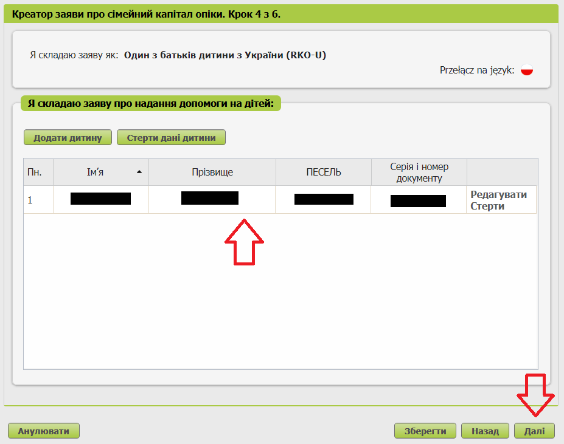

П’ятий крок
Вкажіть дані старшої дитини в сім’ї та натисніть [Далі].
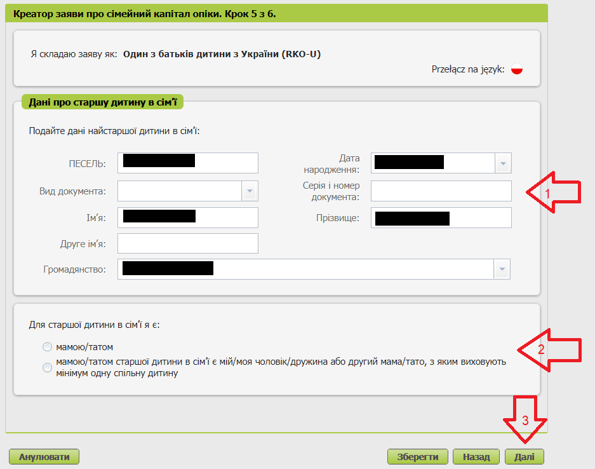
Якщо мамою/татом старшої дитини в сім’ї є мій/моя чоловік/дружина або інша/-ий мама/тато, з якою/-им я виховую мінімум одну спільну дитину, ознайомтеся з додатковою інформацією.

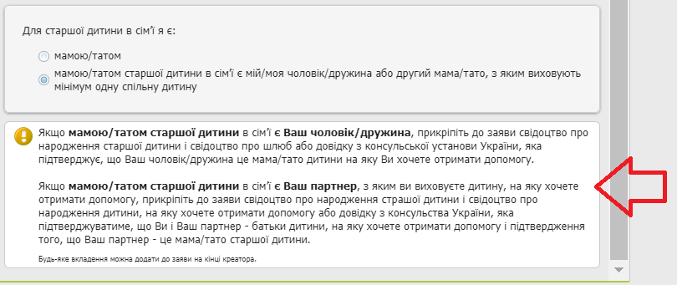

Шостий крок
Ознайомтеся з пам’ятками та заявами, а також з інформацією про захист персональних даних (GDPR).
Виберіть всі заяви та натисніть кнопку [Зберегти та перейти далі].
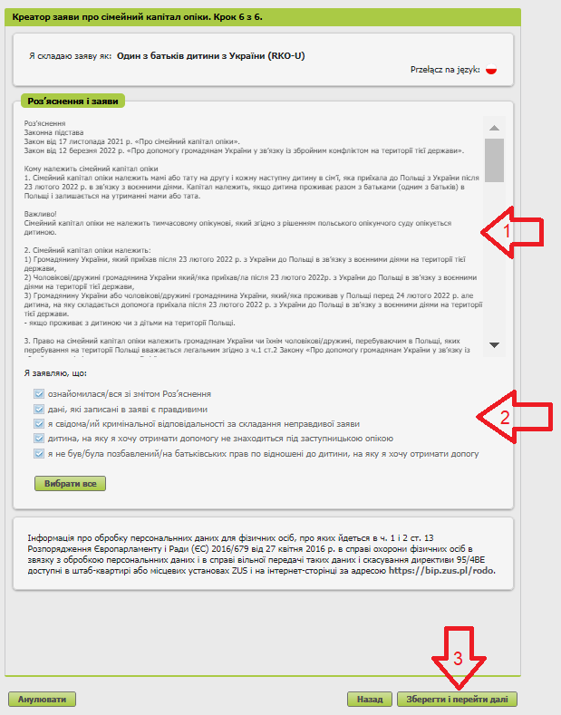

Останній крок (додатки)
Ви можете долучити до заяви додатки. Якщо до заяви треба буде долучити додатки, система нагадає Вам про це перед надсиланням заяви.
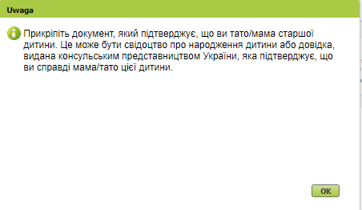
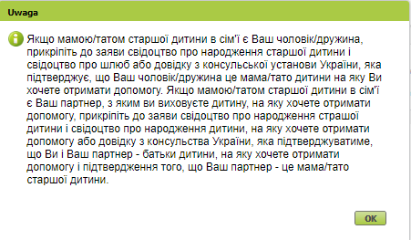
Щоби долучити додаток, натисніть [Додати вкладення].
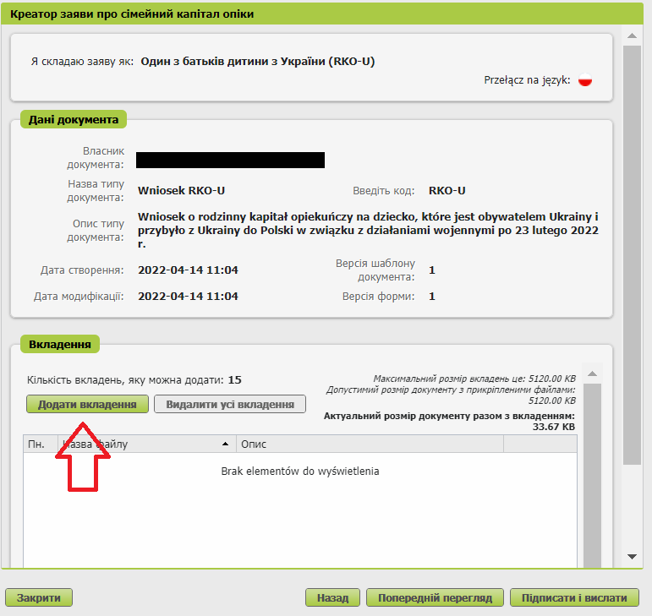
Щоби долучити додаток, натисніть [Вибрати] та оберіть файл, який треба долучити до заяви. Потім виберіть тип додатку та натисніть [Підтвердити].
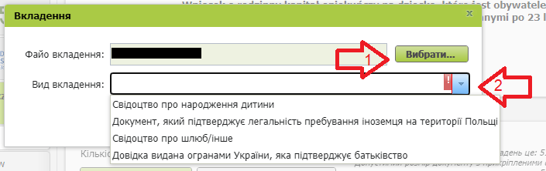
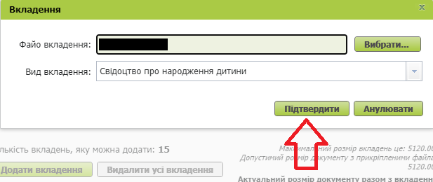

Важливо
Пам’ятайте, що вкладені файли мають бути розбірливими та містити всі сторінки.

Як надіслати заяву про отримання сімейного опікунського капіталу (RKO-U)

Щоби надіслати заяву, натисніть [Підписати та надіслати]. Потім виберіть спосіб підписання заяви.

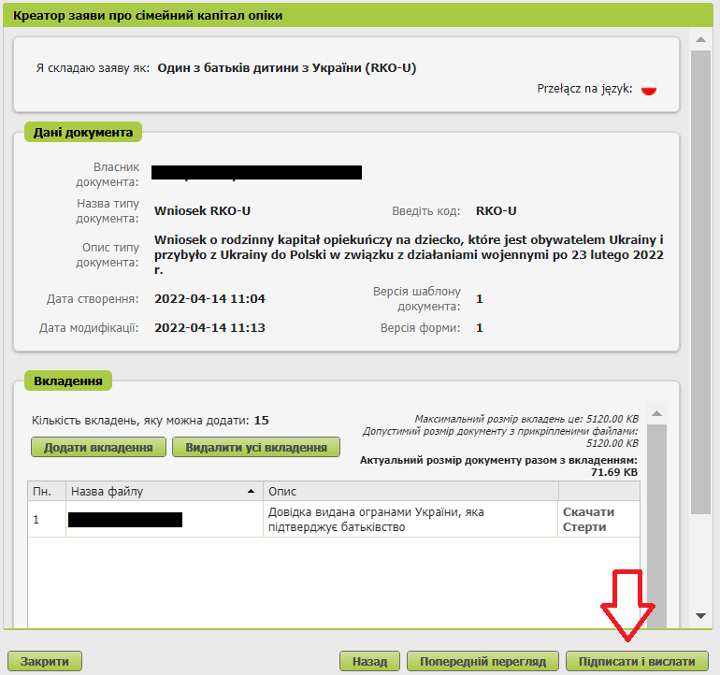

Як підписати заяву про отримання сімейного опікунського капіталу (RKO-U)
Ви можете підписати заяву за допомогою:
- профілю PUE,
- кваліфікованого електронного підпису,
- довіреного профілю (PZ ePUAP),
- особистого підпису (електронного посвідчення особи).

